实 验 报 告

课程名称：计算机网络

实验名称：静态路由配置实验

姓名：刘宗鑫

班级：广播电视工程二班

学号：201710413046

日期：2020.05.15

一、实验目的及要求

* 了解网络路由工作原理。
* 学习静态路由配置方法

二、实验设备

* 装有网卡的 PC 机，PC 上安装 Windows 操作系统；
* Cisco 交换机 29XX 系列；
* Cisco 路由器 26XX 系列；
* Console 电缆，以及相应的接口转换器。

三、实验步骤和结果

步骤1：网关配置

1. 用网线按照静态路由实验拓扑1连接工作站A、路由器A、路由器B、工作站

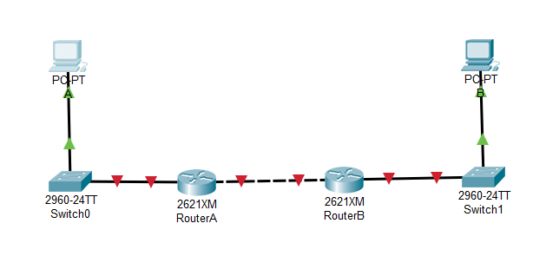

1. 配置工作站IP地址、子网掩码、网关地址。

工作站A：

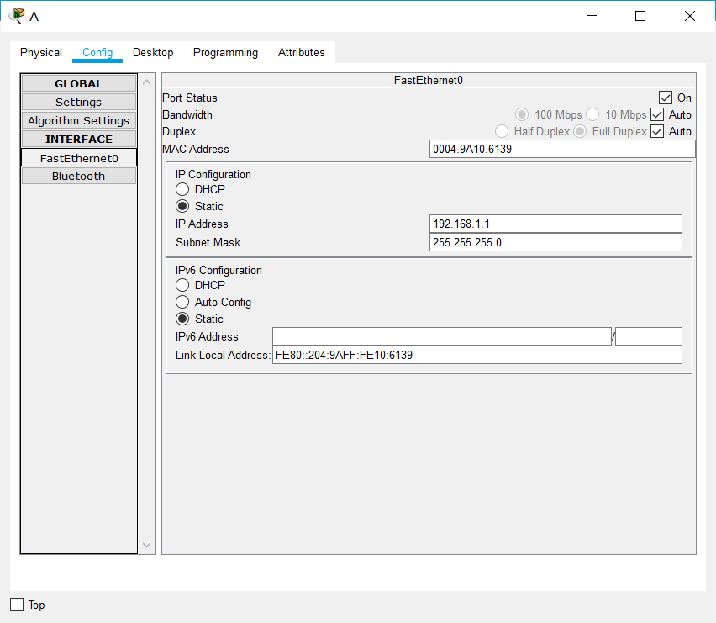

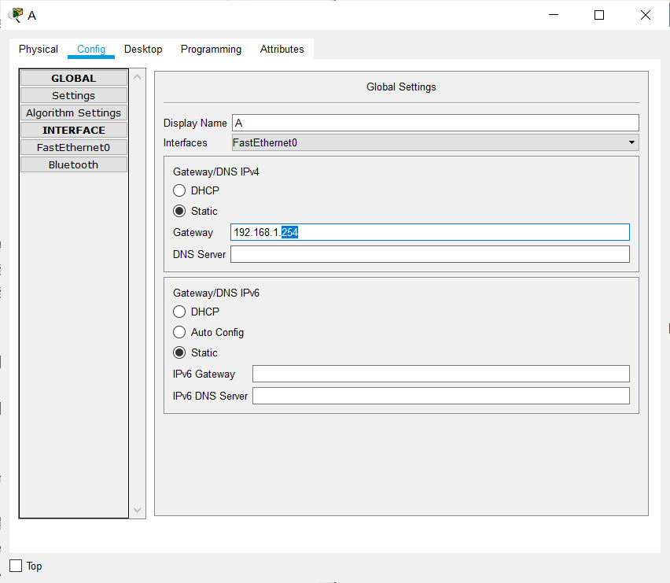

工作站B：

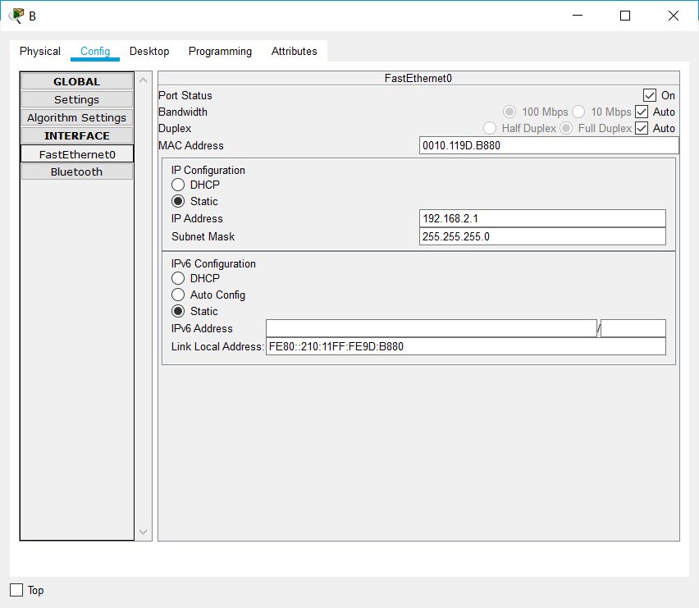

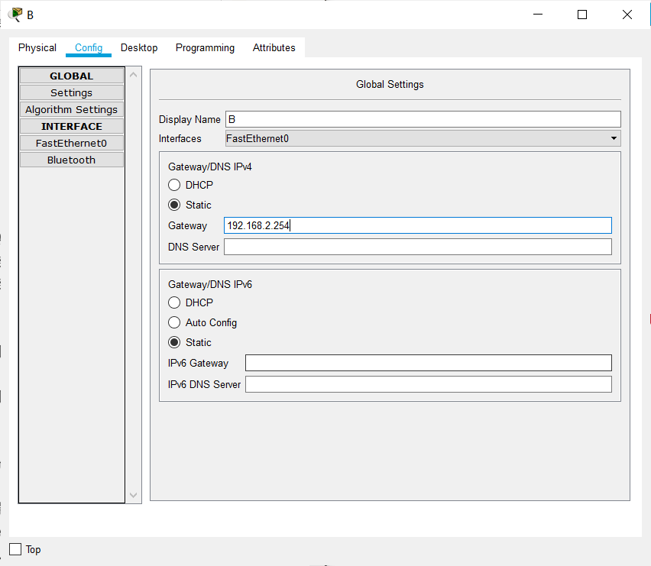

1. 配置路由器A接口IP地址、子网掩码



1. 配置路由器B接口IP地址、子网掩码

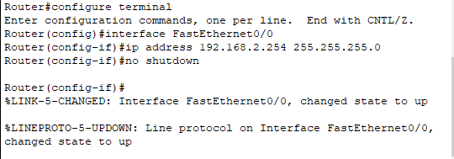

1. 检查网络的连通状态

工作站A

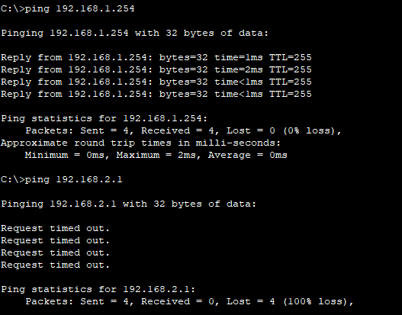

工作站B：

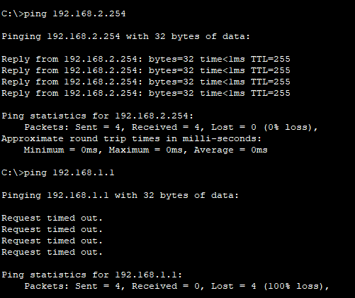

步骤2：静态路由实验拓扑1路由配置

1. 检查路由器A和路由器B的路由信息

|  |  |
| --- | --- |
| 路由器A |  |
| 路由器B |  |

1. 配置路由器A到路由器B之间网络。

路由器A的 Fa0/1 端口 IP

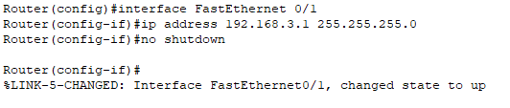

路由器 B 的 Fa0/1 端口 IP

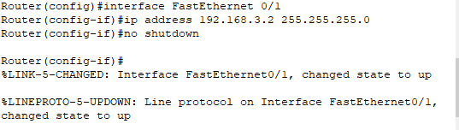

1. 检查路由器A到路由器B之间网络。

路由器A；

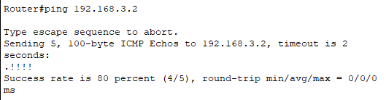

路由器B：

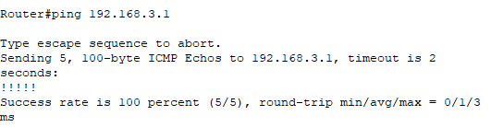

1. 检查路由器A和路由器B的路由信息.

路由器A：

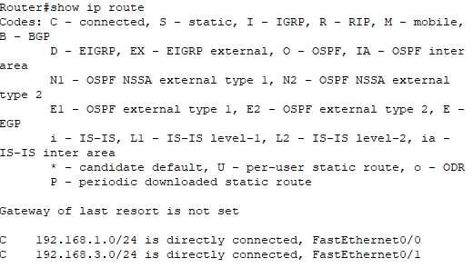

路由器B：

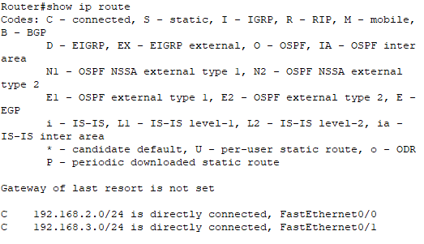

1. 配置路由器A的路由信息。

路由器A:



路由器B：



1. 检查路由器A和路由器B的路由信息。

路由器A:

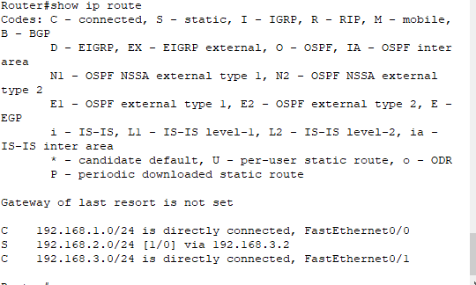

路由器B：

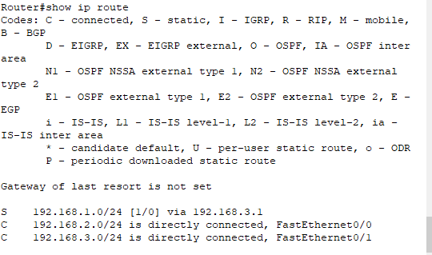

1. 检查网络的连通状态

工作站A：

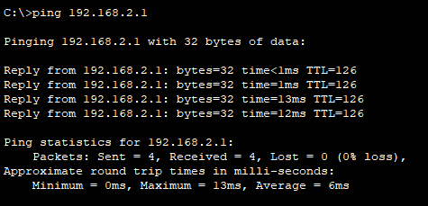

工作站B：

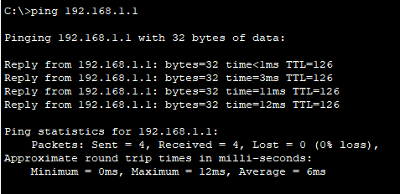

步骤3：静态路由实验拓扑2路由配置

1. 进行连接

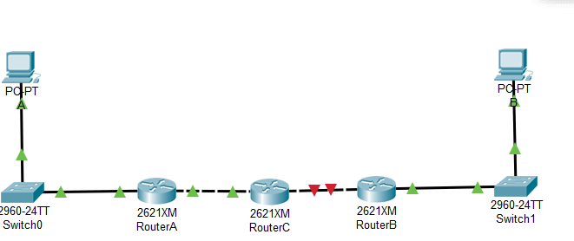

1. 配置路由器C

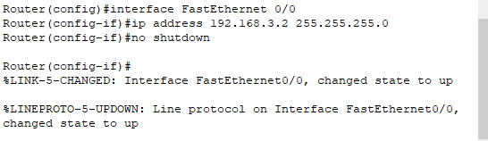

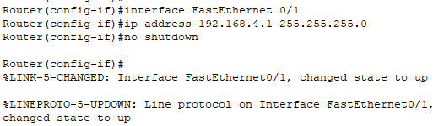

配置路由器B



1. 配置路由表

|  |  |
| --- | --- |
| 路由器A |  |
| 路由器B |  |
| 路由器C |  |

4，验证结果：

|  |  |
| --- | --- |
| 主机A |  |
| 主级B |  |

四、实验结果分析总结

步骤1：

|  |  |
| --- | --- |
| 工作站A |  |
| 工作站B |  |

可见网络内部是联通的。

步骤2：

配置前的路由表

|  |  |
| --- | --- |
| 路由器A |  |
| 路由器B |  |

配置AB之间网络后的路由表

|  |  |
| --- | --- |
| 路由器A |  |
| 路由器B |  |

全部配置完成的路由表：

|  |  |
| --- | --- |
| 路由器A |  |
| 路由器B |  |

网络联通状态：

|  |  |
| --- | --- |
| 工作站A |  |
| 工作站B |  |

可见必须配置路由表之后，主级A与主级B之间才能联通。要不然路由器不知道改向哪里转发。

步骤3：

最终结果

|  |  |
| --- | --- |
| 主机A |  |
| 主级B |  |